Aanwijzingsbesluit APV Bloemendaal 2026
Het college van burgemeester en wethouders en de burgemeester van Bloemendaal;

gelet op de Algemene plaatselijke verordening Bloemendaal 2026;

BESLUITEN IEDER VOOR ZOVER BEVOEGD:

vast te stellen het: AANWIJZINGSBESLUIT APV BLOEMENDAAL 2026

Artikel | Inhoud aanwijzing | Grondslag APV 2023 | Aanwijzing
1. | a. Het aanwijzen van openbare plaatsen waar het verboden is gedrukte of geschreven stukken dan wel afbeeldingen onder publiek te verspreiden dan wel openlijk aan te (doen) bieden of te (doen) verspreiden.  b. Het verbod onder a geldt niet voor politieke partijen die deelnemen aan verkiezingen die onder de Kieswet vallen. Zij mogen 2 weken voorafgaand aan een verkiezing stukken verspreiden, rekening houdend met het verbod opgenomen onder sub c.  c. Op de dag van openbare verkiezingen, als bedoeld in de Kieswet, is het eenieder verboden binnen 100 meter van een stembureau gedrukte of geschreven stukken dan wel afbeeldingen onder publiek te verspreiden dan wel openlijk aan te (doen) bieden of te (doen) verspreiden. | 2:6, 1e lid | In Bennebroek:  - de Zwarteweg;  - de Bennebroekerlaan;  - de Schoollaan tussen de Bennebroekerlaan en de Talmalaan/het Wilhelminaplein.  In Bloemendaal:  - de Bloemendaalseweg tussen de Mollaan en de Rustenburgherweg;  - de Zomerzorgerlaan tussen de Bloemendaalseweg en de Verlengde Koepellaan.  In Bloemendaal aan Zee:  - het strand, de strandopgangen en de Kop van de Zeeweg (inclusief de parkeerterreinen).  In Overveen:  - de Zijlweg tussen het Zandvoorterpad en de Bloemendaalseweg;  - de Bloemendaalseweg tussen de Zijlweg en de Julianalaan/Militairenweg;  In Vogelenzang:  - de kruising van de Deken Zondaglaan met de Monseigneur Borretlaan.
2. | Het aanwijzen van wegen en tijden waarop het verboden is om op of aan de weg als straatartiest op te treden of muziek ten gehore te brengen. | 2:9, 1e lid | In Bennebroek:  - de Zwarteweg;  - de Bennebroekerlaan;  - de Schoollaan tussen de Bennebroekerlaan en de Talmalaan/het Wilhelminaplein.  In Bloemendaal:  - de Bloemendaalseweg tussen de Mollaan en de Rustenburgherweg;  - de Zomerzorgerlaan tussen de Bloemendaalseweg en de Verlengde Koepellaan.  In Bloemendaal aan Zee:  - het strand, de strandopgangen en de Kop van de Zeeweg (inclusief de parkeerterreinen).  In Overveen:  - de Zijlweg tussen het Zandvoorterpad en de Bloemendaalseweg;  - de Bloemendaalseweg tussen de Zijlweg en de Julianalaan/Militairenweg;  In Vogelenzang:  - de kruising van de Deken Zondaglaan met de Monseigneur Borretlaan.
3. | Het aanwijzen van aanplakborden of –zuilen voor het aanbrengen van meningsuitingen en bekendmakingen. | 2:42, 5e lid | In Overveen:  - de aanplakzuil nabij het Julianalaanviaduct.
4. | Het aanwijzen van gebieden waar het voor personen verboden is om op een openbare plaats alcoholhoudende drank te gebruiken of flessen, blikjes en dergelijke met alcoholhoudende drank bij zich te hebben, geopend of ongeopend. | 2:48, 1e lid | - Alle wegen als bedoeld in artikel 1.1, aanhef en onder m, van de Algemene plaatselijke verordening Bloemendaal.
5. | Het aanwijzen van uren en plaatsen waar het verboden is zich met een fiets of bromfiets te bevinden op een door het college of de burgemeester aangewezen terrein waar een markt, kermis, uitvoering, bijeenkomst of plechtigheid wordt gehouden die publiek trekt. | 2:52 | In Bennebroek:  - het evenemententerrein “Middendorp” gelegen aan de Bennebroekerlaan te Bennebroek gedurende de uren waarop het evenement wordt gehouden.
6. | Het aanwijzen van plaatsen waar het verboden is honden te laten verblijven of te laten lopen. | 2:57, 1e lid onder a | - Het gebied van de Amsterdamse Waterleidingduinen voor zover gelegen binnen het grondgebied van de gemeente Bloemendaal;  In Bloemendaal aan Zee:  - het Bloemendaalse strand tussen de grens met de gemeente Zandvoort en de lijn die ligt 50 meter ten noorden van de strandopgang bij het strandpaviljoen plaatselijk bekend als Parnassia en loodrecht getrokken is vanaf de kustlijn in de periode van 1 mei tot 1 oktober; en  - het Bloemendaalse strand tussen strandpaal 59.500 en de grens met de gemeente Velsen in de periode van 1 mei tot 1 oktober.
7. | Het aanwijzen van plaatsen waar het verbod om honden niet-aangelijnd te laten verblijven of te laten lopen, niet geldt. | 2:57, 2e lid | In Aerdenhout:  - ▪ het voetpad tussen de Van Vollenhovenlaan en de Leeuwerikenlaan;  ▪ het bos tussen de Juliana van Stolberglaan en Bentveldsweg (m.u.v. het noordelijk gedeelte dat in eigendom is van Staatsbosbeheer);  - het Mr. H. Enschedépark.  In Bennebroek:  - de Geitenwei;  - het wandelpad rond Rottegat/Ringvaart Zandlaan, ringdijk en noordzijde tot Van Heemskerklaan.  In Bloemendaal:  - het Bloemendaalse bos (m.u.v. het gedeelte rondom het Hertenkamp);  - het Koningin Wilhelminaduin.  In Bloemendaal aan Zee:  - het Bloemendaalse strand – van 1 januari tot 1 mei en van 1 oktober tot en met 31 december;  - het Bloemendaalse strand tussen de strandopgang bij Parnassia en strandpaal 59.500 – hele jaar (dus ook van 1 mei tot 1 oktober).  In Overveen:  - het Brouwerskolkpark;  - het Wethouder van Gelukpark.  In Vogelenzang:  - het gebied ten zuiden en ten oosten van de geluidwal in Vogelenzang-oost vanaf de achterzijde van het perceel Gravin Adahof 1 tot de brug nabij het perceel Graaf Albrechtlaan 19.
8. | Het aanwijzen van overlastgevende en gevaarlijke planten waarvan de grondeigenaar of degene die een recht op gebruik van de grond heeft de grond verplicht dient te zuiveren. | 4:22b, aanhef en onder b | - de Japanse duizendknoop;  - de Amerikaanse vogelkers.
9. | Het aanwijzen van wegen of weggedeelten waar het verbod om een voertuig te parkeren dat, met inbegrip van de lading, een lengte heeft van meer dan 6 meter of een hoogte van meer dan 2,4 meter, niet van toepassing is. | 5:8, 4de lid | In Bloemendaal:  - het parkeerterrein aan de Bergweg.  In Overveen:  - het parkeerterrein bij de Tetterodesporthal.  In Vogelenzang:  - het parkeerterrein aan de Henk Lensenlaan.
10. | Het aanwijzen van plaatsen waar het verboden is fietsen of bromfietsen onbeheerd buiten de daarvoor bestemde ruimten of plaatsen te laten staan. | 5:12, 1e lid | - De plaatsen zoals op de bij dit besluit behorende plattegronden zijn aangegeven.
11. | Het aanwijzen van openbare plaatsen of bepaalde dagen en uren waar het venten met gedrukte of geschreven stukken waarin gedachten en gevoelens worden geopenbaard als bedoeld in art. 7, 1e lid van de Grondwet verboden is. | 5:16, 2e lid | Bloemendaal aan Zee:  - het strand, de strandopgangen en de Kop van de Zeeweg (inclusief de parkeerterreinen).
12. | Het vaststellen van gebieden waar het voor eigenaren, houders of verzorgers van een hond verboden is om zich met meer dan drie honden tegelijk te bevinden. | 5:33a | - Het Wethouder van Gelukpark
13. | Het aanwijzen van personen en instellingen waarvoor het verbod als bedoeld in art. 5:40, 1e lid niet geldt. | 5:40, 4e lid | - Hulpdiensten (zoals politie, ambulance, brandweer, reddingsbrigade, Vogel- rampenfonds), Rijkswaterstaat, gemeente Bloemendaal en het Hoogheemraadschap van Rijnland.
14. | Het aanwijzen van delen van het strand waar een activiteit als bedoeld in art. 5:40, 1e lid voor bepaalde vaartuigen met ontheffing van het college is toegestaan. | 5:40, 5e lid | - Gehele strand en de strandafgangen.
15. | Het aanwijzen van personen en instellingen waarvoor het verbod als bedoeld in artikel 5:44, 1e lid, tot het aan het publiek te huur of tegen vergoeding voor gebruik aanbieden van een strandstoel en een ligstoel, niet geldt. | 5:44, 2de lid | - De strandpaviljoenhouders;  - de exploitant van de trampolines op het strand.
16. | Het aanwijzen van personen en instellingen waarvoor het verbod tot het zonder ontheffing berijden van het voor publiek toegankelijke strand niet geldt. | 5:45, 2e lid | - Hulpdiensten (zoals politie, ambulance, brandweer, reddingsbrigade, Vogelrampenfonds) Rijkswaterstaat, gemeente Bloemendaal en het Hoogheemraadschap van Rijnland;  - diegenen die slechts toegang willen tot de strandafgang en het achterpad onder voorwaarde dat ze stapvoets rijden, de strandafgang vrijhouden, niet parkeren en slechts om te laden/lossen.
17. | Het aanwijzen van gebieden waar het verboden is met een metaaldetector of enig ander voorwerp, kennelijk bedoeld voor het opsporen van explosieven, wapens, munitie en dergelijke te gebruiken of voor gebruik voorhanden te hebben. | 5:48, 1e lid | - Het gebied zoals op de bij dit besluit behorende plattegrond is aangegeven.

dit besluit aan te halen als: ‘Aanwijzingsbesluit APV Bloemendaal 2026’;
dit besluit in werking te laten treden op de dag na publicatie;
met ingang van het onder 3. genoemde tijdstip het ‘Aanwijzingsbesluit APV Bloemendaal 2023’ met kenmerk 1187764 in te trekken.
Aldus besloten in hun vergadering van 24 maart 2026.

Burgemeester en wethouders voornoemd,
de burgemeester voornoemd,

De secretaris,

P. Küppers

de burgemeester,

M.Rog

de burgemeester,

M. Rog

U kunt in bezwaar gaan tegen ons/mijn besluit
Bent u het niet eens met dit besluit? Dan kunt u bezwaar maken. Zorgt u ervoor dat u het bezwaarschrift indient binnen 6 weken na de publicatie van dit besluit. Daarmee voorkomt u dat uw bezwaarschrift niet meer behandeld kan worden.

Zorg dat u de juiste informatie in uw bezwaar zet
In uw bezwaar zet u in elk geval:
- uw naam en adres;
- de datum waarop u uw bezwaar schrijft;
- een omschrijving van het besluit waartegen u bezwaar maakt (stuur ook een kopie mee van dit besluit);
- de reden en onderbouwing waarom u het niet eens bent met ons/mijn besluit;
- uw handtekening.
U kunt uw bezwaarschrift op twee manieren indienen

- Per post: | College van burgemeester en wethouders of de burgemeester van  Bloemendaal  Postbus 201  2050 AE Overveen
- Digitaal: | via het webformulier op de gemeentelijke website: bloemendaal.nl/bezwaar

Ons/mijn besluit blijft gelden totdat op uw bezwaar is beslist
In spoedeisende gevallen kunt u ook een voorlopige voorziening vragen bij de rechtbank Noord-Holland nadat u een bezwaarschrift bij ons/mij heeft ingediend. U betaalt griffiekosten aan de rechtbank als u vraagt om een voorlopige voorziening.
U kunt schriftelijk of digitaal om een voorlopige voorziening vragen:

- Per post: | Rechtbank Noord-Holland  Sectie Bestuur  Postbus 1621  2003 BR Haarlem
- Digitaal: | http://loket.rechtspraak.nl/bestuursrecht  U heeft dan een digitale handtekening (DigiD) nodig. De voorwaarden leest u op de website.  Stuur ook altijd een kopie van uw bezwaarschrift mee.

Plattegronden behorend bij aanwijzing 10 van het Aanwijzingsbesluit APV Bloemendaal 2026; Betreft de aanwijzing van plaatsen als bedoeld in artikel 5:12, 1e lid, van de Algemene plaatselijke verordening Bloemendaal 2026.

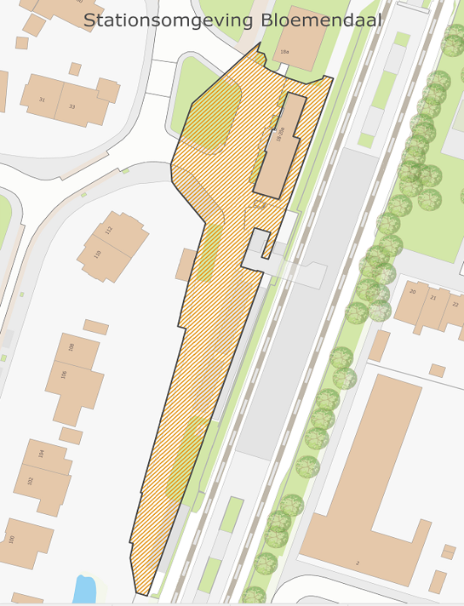

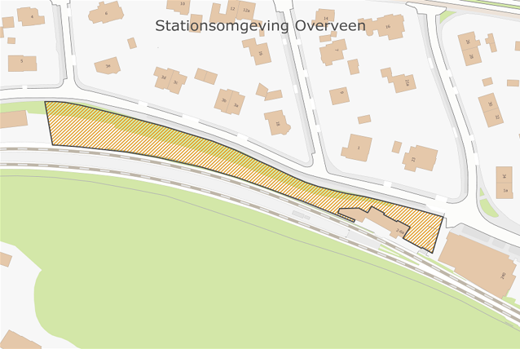

Plattegrond behorende bij aanwijzing 17 van het Aanwijzingsbesluit APV Bloemendaal 2026; Betreft de aanwijzing van de gebieden als bedoeld in artikel 5:48, 1e lid, van de Algemene plaatselijke verordening Bloemendaal 2026.

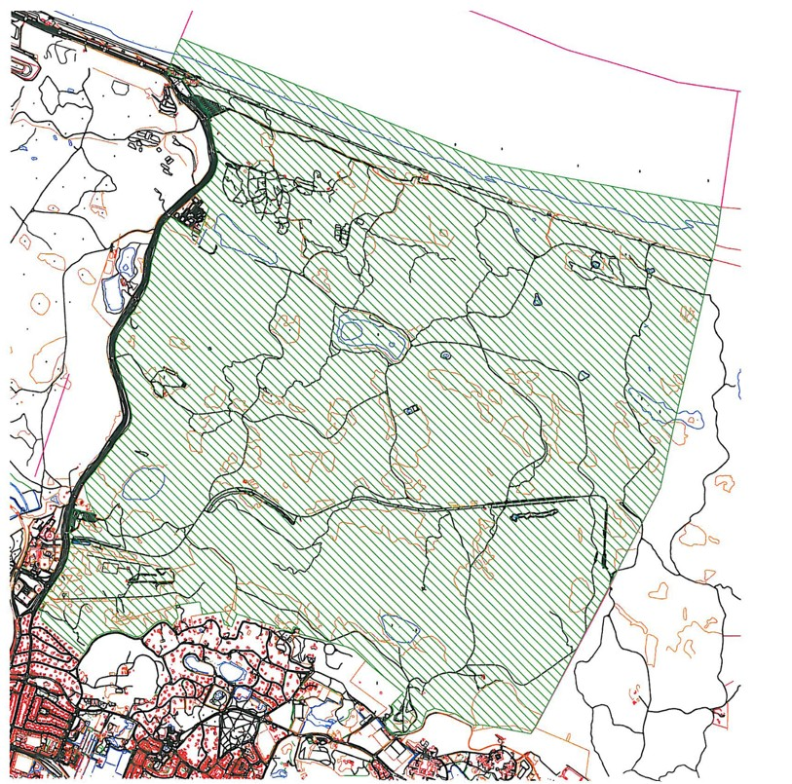

TOELICHTING AANWIJZINGSBESLUIT APV BLOEMENDAAL 2026

Algemeen
Het Aanwijzingsbesluit APV Bloemendaal 2026 - hierna: het aanwijzingsbesluit – is een herziening van het Aanwijzingsbesluit APV Bloemendaal 2023 met kenmerk 1187764.

Grondslag bevoegdheid
De Algemene plaatselijke verordening Bloemendaal 2026 – hierna: de APV - geeft het college van burgemeester en wethouders en de burgemeester op grond van verschillende bepalingen de bevoegdheid om door middel van een aanwijzingsbesluit aan een bepaalde gedraging een bepaald rechtsgevolg te verbinden.

Daarnaast hebben het college van burgemeester en wethouders en de burgemeester op grond van verschillende bepalingen in de APV de bevoegdheid om door middel van een aanwijzingsbesluit een bepaald rechtsgevolg, dat de APV aan een bepaalde gedraging verbindt, weer ongedaan te maken.

ARTIKELGEWIJZE TOELICHTING

1. Het aanwijzen van openbare plaatsen waar het verboden is gedrukte of geschreven stukken dan wel afbeeldingen onder publiek te verspreiden dan wel openlijk aan te (doen) bieden of te (doen) verspreiden.
Het verspreiden van gedrukte of geschreven stukken of afbeeldingen valt onder het grondwettelijk recht van vrije meningsuiting. Om die reden kan de gemeente niet een algemeen verbod instellen op het verspreiden hiervan. Een algemeen verbod betekent een inbreuk op artikel 7 van de Grondwet. De aanwijzing beperkt zich daarom tot die plaatsen waar het verspreiden hiervan de meeste overlast veroorzaakt en voorafgaand toezicht door middel van een ontheffingsstelsel wenselijk is: het strand, de Kop van de Zeeweg en de winkelstraten in Bloemendaal, Overveen, Vogelenzang en Bennebroek. Door deze aanwijzing blijven er voldoende mogelijkheden over om gedachten en gevoelens te openbaren. Het verbod geldt immers niet voor het huis-aan-huis verspreiden of aan huis bezorgen van gedrukte of geschreven stukken of afbeeldingen. Om het verspreiden van gedrukte of geschreven stukken of afbeeldingen voor politieke partijen die deelnemen aan een verkiezing die onder de Kieswet valt mogelijk te maken geldt het verbod niet voor hen. Zij mogen twee weken voorafgaand aan een verkiezing gedrukte of geschreven stukken of afbeeldingen in de gehele gemeente verspreiden. Op een verkiezingsdag mogen er binnen een straal van 100 meter bij een stembureau geen stukken verspreid worden. Door deze aanwijzing kan een kiezer ongestoord zijn stem uitbrengen.

2. Het aanwijzen van wegen en tijden waarop het verboden is om op of aan de weg als straatartiest op te treden of muziek ten gehore te brengen.
Net als voor aanwijzing 1 geldt voor deze aanwijzing dat de gemeente het optreden van straatartiesten niet ongelimiteerd kan beperken. De aanwijzing van verbodsplaatsen mag niet tot gevolg hebben dat de gemeente het optreden op de weg praktisch onmogelijk maakt. Om die reden heeft de gemeente plaatsen aangewezen waar het optreden van straatartiesten de meeste overlast veroorzaakt. Door deze aanwijzing blijven er in Bloemendaal voldoende mogelijkheden over om, (eventueel) met ontheffing, in deze vorm gedachten en gevoelens te openbaren.

3. Het aanwijzen van aanplakborden of –zuilen voor het aanbrengen van meningsuitingen en bekendmakingen.
Het streven is het Julianalaanviaduct e.o. vrij te houden van aanplakbiljetten. De aanplakzuil nabij dit viaduct biedt een goed alternatief.

4. Het aanwijzen van gebieden waar het voor personen verboden is om op een openbare plaats alcoholhoudende drank te gebruiken of flessen, blikjes en dergelijke met alcoholhoudende drank bij zich te hebben.
Dit onderdeel van het aanwijzingsbesluit maakt het mogelijk om alcoholgebruik op openbare plaatsen te reguleren. Het verbod geldt niet voor terrassen die behoren tot horecabedrijven als bedoeld in artikel 1 van de Alcoholwet en voor andere plaatsen dan een horecabedrijf waarvoor, op grond van de Alcoholwet, een ontheffing om drank te schenken is verleend. Het verbod geldt ook niet voor straatfeesten en overige activiteiten die plaatsvinden op de weg en waarvoor overeenkomstig de APV melding is gedaan of vergunning is verleend.

5. Het aanwijzen van uren en plaatsen waar het verboden is zich met een fiets of bromfiets te bevinden op een door het college of de burgemeester aangewezen terrein waar een markt, kermis, uitvoering, bijeenkomst of plechtigheid wordt gehouden die publiek trekt.
Het evenemententerrein ‘Middendorp’, gelegen aan de Bennebroekerlaan te Bennebroek, is een multifunctioneel terrein dat voor dergelijke activiteiten geschikt is. Het meevoeren van fietsen en/of bromfietsen is hier niet gewenst.

6. Het aanwijzen van plaatsen waar het verboden is honden te laten verblijven of te laten lopen.
Het strand vervult diverse functies, waarvan er twee met elkaar strijdig zijn. Het betreft de functie van het strand voor de dagrecreatie en de functie van het strand voor het laten verblijven en laten lopen van honden. Om deze reden zijn delen van het strand aangewezen waar het tijdens het strandseizoen (1 mei tot 1 oktober) verboden is honden te laten verblijven of te laten lopen, zodat de dagrecreatie daar niet wordt verstoord. Het betreft het gehele strand van Bloemendaal met uitzondering van het gedeelte tussen de strandopgang bij het strandpaviljoen Parnassia en strandpaal genummerd 59.500. Op dit laatste gedeelte is het laten lopen en verblijven van honden wel toegestaan. Voor de periode waarin het verboden is honden te laten verblijven of te laten lopen op het strand is aansluiting gezocht bij de periode die de provincie hiervoor hanteert, om zo eenduidigheid binnen de regio te creëren.

De andere aanwijzing betreft de terreinen van de Amsterdamse Waterleidingduinen. Het laten verblijven en laten lopen van honden levert op deze terreinen, wegens mogelijke verontreiniging, gevaar op voor de waterwinning.

7. Het aanwijzen van plaatsen waar het verbod om honden niet-aangelijnd te laten verblijven of te laten lopen, niet geldt.
Deze aanwijzing betreft plaatsen waar honden mogen loslopen. Elke kern is van deze plaatsen voorzien. De kaders op basis waarvan deze plaatsen gekozen zijn, volgen uit de Nota Hondenlosloopbeleid Bloemendaal 2022.

8. Het aanwijzen van overlastgevende en gevaarlijke planten waarvan de grondeigenaar of degene die een recht op gebruik van de grond heeft de grond verplicht dient te zuiveren.
De Japanse duizendknoop en de Amerikaanse vogelkers zijn (nog) niet opgenomen op de Unielijst van invasieve exotische planten, maar worden wel bestempeld als invasieve exoten. De Japanse duizendknoop verdringt andere planten en veroorzaakt schade aan onder andere fundering en riolering. De Amerikaanse vogelkers vormt tevens een bedreiging voor andere planten. Beide plantensoorten worden in de openbare ruimte al bestreden. Wanneer men niet kan worden verplicht om deze plantensoorten van particuliere gronden te verwijderen, levert verwijdering van deze soorten in de openbare ruimte niet het optimale resultaat op, omdat de plantensoorten zich dan via particuliere gronden weer verspreiden.

9. Het aanwijzen van wegen of weggedeelten waar het verbod om een voertuig te parkeren dat, met inbegrip van de lading, een lengte heeft van meer dan 6 meter of een hoogte van meer dan 2,4 meter, niet van toepassing is.
Deze aanwijzing is het gevolg van het algemene verbod in de APV om in de gemeente grote voertuigen te parkeren (m.u.v. werkdagen tussen 08.00 en 18.00 uur). Het parkeren van grote voertuigen is een bron van overlast, niet alleen in de bebouwde maar ook in onbebouwde gebieden. Om het parkeren van grote voertuigen (buiten de uitgezonderde dagen en tijden) niet helemaal onmogelijk te maken, voorziet deze aanwijzing in plaatsen waar genoemd verbod niet geldt omdat het daar het minst bezwarend is. Het college kan voor wat betreft de niet in deze aanwijzing genoemde wegen of weggedeelten ontheffing verlenen.

10. Het aanwijzen van plaatsen waar het verboden is fietsen of bromfietsen onbeheerd buiten de daarvoor bestemde ruimten of plaatsen te laten staan.
In de omgeving rondom station Bloemendaal en Overveen worden veel (brom)fietsen neergezet. Het plaatsen van (brom)fietsen buiten de daarvoor bestemde ruimten of plaatsen levert hier de meeste overlast op. Om deze reden zijn deze gebieden aangewezen als plaatsen waar het verboden is om fietsen of bromfietsen onbeheerd buiten de daarvoor bestemde ruimten of plaatsen te laten staan. Hoe tegen verkeerd gestalde fietsen wordt opgetreden volgt uit de ‘Beleidsregels fietswrakken, verkeerd gestalde fietsen en weesfietsen Bloemendaal 2023’.

11. Het aanwijzen van openbare plaatsen of bepaalde dagen en uren waar het venten met gedrukte of geschreven stukken waarin gedachten en gevoelens worden geopenbaard als bedoeld in art. 7, 1e lid van de Grondwet verboden is.
Het venten met gedrukte of geschreven stukken waarin gedachten en gevoelens worden geopenbaard zorgt op het strand, de strandopgangen en de Kop van de Zeeweg (inclusief parkeerterreinen) voor verstoring van de openbare orde en veiligheid. Daarom zijn deze gebieden aangewezen als plaatsen waar dit niet mag.

12. Het vaststellen van gebieden waar het voor eigenaren, houders of verzorgers van een hond verboden is om zich met meer dan drie honden tegelijk te bevinden. (5.33a APV).
Het Wethouder van Gelukpark kampt al jaren met schade aan de natuur en oplopende extra kosten voor natuurherstel door de honden en hondenuitlaters die illegale paden ontwikkelen en graven waarmee flinke schade wordt aangebracht. Met een maximum van het aantal honden per uitlater proberen wij de schade in de toekomst te beperken.

13. Het aanwijzen van personen en instellingen waarvoor het verbod als bedoeld in art. 5:40, 1e lid niet geldt.
Voor de bij deze aanwijzing aangewezen instellingen moet het mogelijk zijn om een vaartuig op het strand te hebben, te brengen, zich daarmee van het strand af in de zee te begeven of zich binnen 300 meter van de kustlijn te begeven of te varen.

14. Het aanwijzen van delen van het strand waar een activiteit als bedoeld in art. 5:40, 1e lid voor bepaalde vaartuigen met ontheffing van het college is toegestaan.
Door de ontheffing wordt de activiteit al gereguleerd. Het is in het kader van openbare orde en veiligheid niet noodzakelijk om delen van het strand uit te zonderen, waardoor het bepaalde in artikel 5:40, 1e lid, APV hier ook met ontheffing niet is toegestaan. Vandaar dat het gehele strand en de strandafgangen zijn aangewezen.

15. Het aanwijzen van personen en instellingen waarvoor het verbod als bedoeld in artikel 5:44, 1e lid, tot het aan het publiek te huur of tegen vergoeding voor gebruik aanbieden van een strandstoel en een ligstoel, niet geldt.
Op grond van de privaatrechtelijke huurovereenkomst is het de strandpaviljoenhouders en het trampolinepark toegestaan om strand- en ligstoelen te verhuren. De strandpaviljoenhouders en de exploitant van de trampolines op het strand dienen dan ook aangewezen te worden als personen waarvoor het verbod als bedoeld in artikel 5:44, 1e lid, APV niet geldt (voor zover het gaat om strandstoelen en ligstoelen).

16. Het aanwijzen van personen en instellingen waarvoor het verbod tot het zonder ontheffing berijden van het voor publiek toegankelijke strand niet geldt.
Voor de bij deze aanwijzing aangewezen instellingen moet het mogelijk zijn om zonder ontheffing het voor publiek toegankelijke strand te berijden.

17. Het aanwijzen van gebieden waar het verboden is met een metaaldetector of enig ander voorwerp, kennelijk bedoeld voor het opsporen van explosieven, wapens, munitie en dergelijke te gebruiken of voor gebruik voorhanden te hebben.
Vanuit het overlegorgaan Nationaal Park Zuid-Kennemerland is (al eerder) gevraagd de APV aan te passen, zodat het voor “wandelaars” verboden is om naar munitie te “zoeken” in de duinen. Er zijn vele gevaarlijke situaties door de boswachters gesignaleerd waartegen destijds niet handhavend opgetreden kon worden. Deze gevaarlijke situaties hebben zich niet enkel in het duingebied voorgedaan maar ook op het strand. Om deze reden is ook het strand aangewezen, tot aan de verste laagwaterlijn. Alleen het duingebied ten noorden van de Zeeweg heeft veel explosieve geschiedenis. Het gebied ten zuiden van de Zeeweg is niet meegenomen, omdat het gebied minder toegankelijk is en minder historisch belast.

